令和５年度 広島県障害者雇用セミナー（尾三）
「精神障害者の皆さんと働く」参加申込書
令和5年11月27日（月）13：30～16：30（尾道）
できるだけ下記ホームページ（QRコード）の申込フォーム（広島県電子申請システム）からお申し込みください。
本参加申込書に記入いただき，電子メールでのお申込みも可能です。
事業者（企業等） | 名称
 | 郵便番号
 | 住所
御担当（出席）者 | 氏名
 | 所属・役職
 | 電話番号
 | Eメール
業種
障害者雇用状況 |  | □あり □なし
今後の採用予定 |  | □あり □なし
本セミナーへの希望等 |  | 御自由にお書きください。

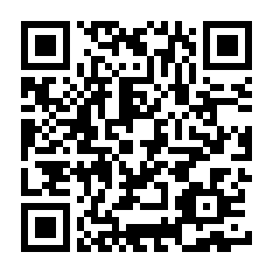
【お問合せ先】
お申し込みは
こちらから→
広島県 商工労働局 雇用労働政策課 (担当：桧山）
〒730-8511 広島市中区基町10番52号
電話：082-513-3424
メール：syokoyou@pref.hiroshima.lg.jp
HP：https://www.pref.hiroshima.lg.jp/site/work2/r5-bisan-syogaisya-seminar.html
------------------------------------------------------------------------------------------
【駐車場について】
駐車場はございませんので、公共交通機関でおいでいただくか、近隣の民間駐車場等を御利用ください。

